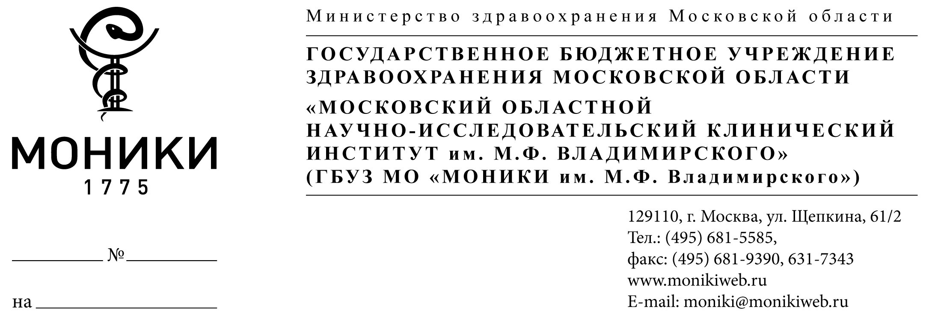

НАУЧНО-ПРАКТИЧЕСКАЯ КОНФЕРЕНЦИЯ
ДЕТСКИХ ХИРУРГОВ МОСКОВСКОЙ ОБЛАСТИ
27.04.2018 (пятница) с 10.00
г. Москва, ул. Щепкина, д.61/2, корпус 15, 6 этаж, конференц-зал детского хирургического отделения ГБУЗ МО МОНИКИ им. М.Ф. Владимирского

Организаторы: Министерство здравоохранения Московской области; ГБУЗ МО МОНИКИ им. М.Ф. Владимирского

Председатель Оргкомитета конференции: д.м.н. А.Е. Машков - Главный внештатный специалист по детской хирургии Министерства здравоохранения Московской области, руководитель отделения детской хирургии ГБУЗ МО МОНИКИ им. М.Ф. Владимирского, профессор курса детской хирургии при кафедре хирургии ФУВ

Секретарь Оргкомитета: Сигачев А.В.(sigalex1982@yandex.ru)

В ПРОГРАММЕ
- Доклад: «Коррекция анальной инконтиненции у детей после операций по поводу врожденный пороков развития аноректальной области: нейро-физиологические особенности».
н.с., Сигачев А.В. ГБУЗ МО МОНИКИ им. М.Ф. Владимирского
2. Доклад «Тактика хирургического лечения окклюзионной гидроцефалии у детей».
с.н.с., Попов В.Е. ГБУЗ МО МОНИКИ им. М.Ф. Владимирского
3. Организационные вопросы
д.м.н., профессор Машков А.Е.
4. Разбор пациентов со сложной патологией
Научн. сотрудники: Слесарев В.В., Сигачев А.В., Елин Л.М., Филюшкин Ю.Н.

